ARM4510-TK Ver3.8

异步LED显示屏专用控制器
VisionShow

软
件
使
用
说
明
书

欢迎您使用ARM4510-TK LED显示屏异步网络控制系统
在接下来的时间里你将感受到它强大的功能
VisionShow3.8目前只能在ARM4510-TK3.8版本的控制器上使用确认硬件是否相同；不正确的硬件设备可能不响应软件操作；并有可能造成不可预见的损害。
目录
第一部分 基本知识 4
Vision Show简介 4
历史回顾 4
认识Vision Show 4
Vision Show的操作环境 5
主窗体 6
功能列表 6
技术速查 6
快速入门 7
菜单 7
菜单项的说明 7
文件菜单 7
编辑菜单 8
显示项目 8
预先浏览 8
控制卡控制 8
系统设置 9
远程控制 9
关于程序 9
快捷工具栏 9
对象选择板 11
对象列表 11
属性编辑器 12
编辑区 12
系统状态栏 12
使用对象的优势 12
简单易用 12
性能稳定 12
易于更新 13
易于理解、便于学习 13
必须了解的几点功能 13
第二章 显示屏的管理 13
管理的概念： 13
默认的环境 14
设置的导入与导出 14
校正显示屏的时钟 14
自动开关显示屏的设置 14
自动亮度调整的设置 15
自动发送功能使用 16
临时调整显示屏的亮度 17
远程服务器的设置 17
远程显示屏的引入与控制 17
临时开关显示屏的电源 18
第三章 对象的使用和编辑 18
操作基础与名词解释 18
点击： 18
拖动： 19
像素 19
什么是对象 19
编辑对象 19
显示对象 19
对象与属性 19
属性的编辑与对象的操作 20
我们使用的对象 20
编辑类对象 20
控制卡 20
显示页面 21
显示类对象 21
单行文本 22
显示方式 23
多行文本 24
内码文本 24
图片 25
动画 26
时间格式 26
倒计时对象 27
正计时对象 27
模拟时钟 28
第四章 显示内容的控制 28
预览当前页面 28
预览全部页面 28
保存 28
发送 29
下载 29
对象的高级使用方法 30
页面时间的特殊用法 30
立体字的实现 30
舞台字幕机 31
第五章 技术支持与服务 31

第一部分 基本知识

Vision Show简介
是一款应用最新技术设计的LED异步通讯控制软件；它结束了以往显示屏只能在唯一的操作计算机进行操作的历史。通过设置和辅助设备您可以在任何地方（不限地点）的任何时间（不限时间）进行您认为需要的控制。并有非常高的可靠性和安全性。
随着计算机技术的进步同步显示屏的显示效果越来越好。与异步控制显示屏相比，异步通讯显示屏控制的效果差距越来越大。那是因为计算机的进步导致计算机高级语言的发展在计算机上的编程越来越简单太多的控件和对象可以选择；微软的OLE技术可以让你不必了解对象工作的细节而直接使用。相对非PC类的设备和相关的设计工具发展比较缓慢。从而造就了异步通讯屏的先天不足。同样的功能在同步屏的计算机上很容易实现；但是在非计算机的设备上实现就没有太多的人掌握并且需要更多的时间和更宽的知识层次。就如同有人想抽烟一个用打火机点烟；另一个要钻木取火一样。
诸多的原因使现在市场上能与同步屏效果相当的异步控制卡变的凤毛麟角。网络的普及造成了许多地方都已经完成综合布线我们在安装时却需要重复布线才能实现。
现在ARM4510-TK的出现结束了目前的局面；为显示屏的网络应用铺平了道路。窗体多任务的运行模式使它和同步屏的差距变的很小（仅没有灰度）在某些方面还有超越。

历史回顾
VisionShow3.8的前身为LEDPLAY1.0 ；LEDPLAY1.0实现了多任务多窗体的功能；当时的操作还是单机操作。后来根据客户需要增加了联网功能；具备同时管理128个屏的操作能力并提出了LED应用管理的概念。为了满足定制客户（国外客户）的需求推出了Supervision 配合带256级灰度的支持全彩色的具备CF卡存储功能的另一款产品。 基于中国国内市场的现状和当前市场的需求与发展我们设计了LEDPLAY2.0配合ARM4510-TK1.0版本在中国国内销售。随着客户要求不断的改进和新功能的增加。在操作系统由16位升级到32位的时候推出了VisionShow3.0。配合第一款32位的异步控制卡使用。

认识Vision Show
VisionShow3.8是目前的最新版本；目前是一款绿色的免安装软件。具备Windows环境的兼容设计您可以在Windows98 OS2（第二版）以后的Windows中进行安装和使用。包括Win98os2 /ME/2000/NT/XP等多个版本。
不同版本的软件中至少包含下列文件：（最小规模）
VisionShow.exe 主程序文件
Interface.dll 模拟演示的动态连接库
仅这两个文件就可以完成显示屏基本的编辑与管理工作。
不同的版本中还有的其他文件：（包括但不限于）
Tqips.txt 帖士文件 用于显示公司信息。
SoftScanFont.Dat 字库文件；用于内码对象的模拟演示。
Param.ini 本软件的配置文件；可自动生成。
Logo.bmp 程序的欢迎界面的图形文件可以在关于程序中看到。
*.pam 控制卡设置的备份文件;根据屏体类型可能存在多个。
*.spj 工程设置的备份文件;原则上只有一个。
*.fmt 可以进行编辑和发送的显示屏显示文件；随着使用会有多个；可能会存放在FMT子目录下。
demo。Fmt 程序演示文件。
PHOTO 用于存放显示图片的目录。
TXT 用于存放文本。
DOC 用于存放文档。
AVI 用于显示动画的目录。
FMT 用于存放播放文件的目录。

Vision Show的操作环境
作为标准的Windows程序界面上规则的分为4个部分
菜单部分
程序的绝大部分功能在菜单中都可以找到。
快捷按钮部分
经常需要使用到的菜单项我们可以在快捷按钮中找到。
对象显示与属性列表部分
所有的编辑操作均反映在显示对象和属性列表中。您可以通过修改属性一样可以编辑显示对象并且更加的精确。
显示屏编辑部分
您所做的编辑操作在显示屏的编辑部分均可以 所见所得的显示出来。
系统状态部分
目前系统的各种状态提示均显示在状态栏中。通过状态栏您可以对目前系统运行状况有个全面得了解：
开机密码：
为了保护显示屏的安全和不被不了解的人随意操作；软件运行时需要输入密码；默认的密码为 88888888；您可以在系统设置-下的系统口令设置中修改。
打开软件后您可以看到如下图的主程序窗体界面。

主窗体
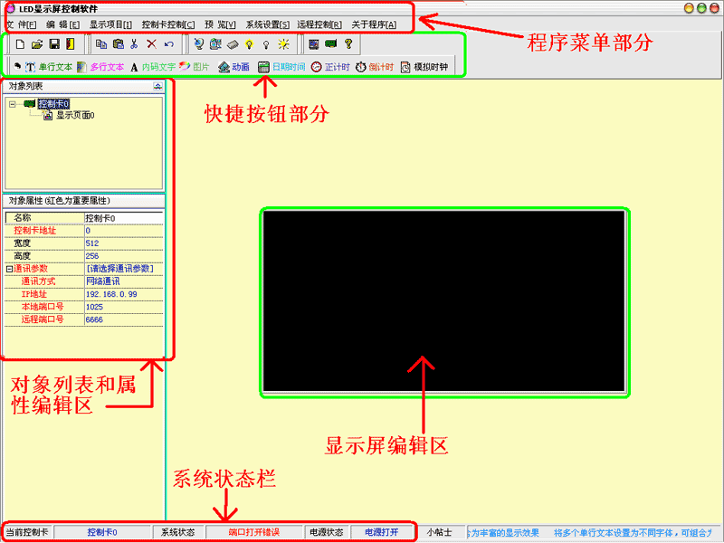
您可以根据您的显示屏大小调整 天蓝色的调整线；将对象列表和对象属性窗体调整到合适大小；显示屏编辑区会自动调整到居中的位置。

功能列表
导入工程设置文件
修改开机密码
设置自动开关机
设置亮度自动调节
校正显示屏时间
发送编辑内容

技术速查
如何选择显示对象
如何删除选中对象
没有显示完成就换页了
无法断电保存
显示屏上有一块 黄色（双色）或红色区域（单色）
调入的RTF文件不显示

快速入门
放置显示对象
修改对象的属性
新建显示页面
调整页面时间
模拟演示
发送或下载显示内容

菜单

菜单项的说明
系统菜单项提供了软件与人的互动接口；通过菜单操作可以实现我们预期的编辑效果；本程序菜单具备了如下特征：
快捷键选择 ：
快捷按钮指示：
按键选择指示：
直接菜单选择的功能：
我们以下图的文件菜单为例：
快捷键：
使用 AIT+F键可以直接打开文件菜单；菜单打开后按S键可以保存现有编辑文件。
快捷按钮
新建菜单项的左侧显示的图标表示存在相同图标的快捷按钮；按快捷按钮与选择菜单项的功能相同。
按键选择

新建菜单项的左侧显示的 Ctrl+N 为快捷按键选择；您可以直接操作键盘的Ctrl+N就可以直接执行新建功能。
菜单项的横线将功能不同的放在一组；不同的类别的功能用横线隔开。便于理解。

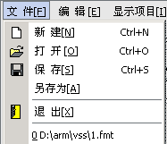
文件菜单
提供关于显示文件的操作：有我们熟悉的新建、打开、保存、另存为 和退出程序的选项。

最下边的为最近编辑过的文件列表。可以保存最后两次编辑过的文件；如果您需要打开可以直接 选择 即可打开该文件。

编辑菜单
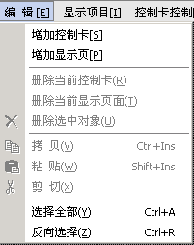
提供了对对象的操作功能；根据当前对象的不同；菜单的可使用选项也不一样。
当您选择 控制卡时：
增加控制卡和增加显示页面可以使用。
目前文件中有大于一个控制卡时：
删除当前控制卡项可以使用
目前文件中有大于一个显示页面时：
删除当前显示页面项可以使用
当您选择 显示对象时：
删除显示对象项可以使用
当您选中显示对象时：
拷贝、剪切功能项可以使用
当您有拷贝、剪切的对象时：
粘贴功能项可以使用。
您可以通过菜单的 全部选择和反向选择方便的选择显示对象。

显示项目
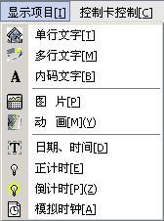
显示项目包含所有可以在显示屏上放置、可以显示的对象。
分为 文字类 图象、动画类和时间类 3个部分。
当您选择菜单的显示对象后，在显示屏编辑区会出现一个相应的带默认参数的显示对象。通过对象属性的设置可以达到您需要的显示效果。

预先浏览
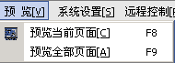
在实际操作中对显示效果有不明白的或编辑后需要看到显示效果；您可以通过预览功能菜单；直接看到显示屏上的显示效果。在编辑完成后可以预览全部页面对页面的显示时间做一个最后调整。

控制卡控制
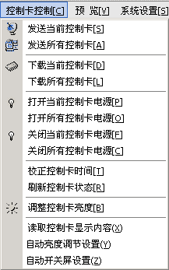
控制卡控制菜单可以提供对显示屏的控制；像内容的发布、屏幕的开关、亮度的调整、时间的校正都在此菜单下。

系统设置
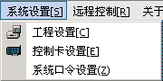
对于显示屏的硬件进行设置和工程设置；需要系统口令支持。不正当的设置会造成显示屏无法工作；严重情况下会造成显示屏的损毁。不建议您造作此菜单下的内容。如果确实需要请您与厂家联系；在厂家的电话支持下进行修改。私自修改系统设置造成的损坏不在显示屏的保修范围内，您可能需要单独支付维修费用。

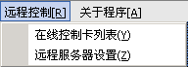
远程控制
当客户的网络比较大；显示屏安装在不同的网段，或使用无线传输的方式工作。您可能需要设置远程服务器。远程服务器的设置比较简单，但是设置的具体数值需要网络管理员设计、确定并提供。不正确的设置会造成无法连接的错误。

关于程序
此菜单用来显示显示屏厂家的LOGO图片、软件的版本信息等内容。

快捷工具栏
快捷工具栏的目的是可以迅速的执行一些常用命令，而不需要进行菜单选择可以提高编辑的效率。
将鼠标停留在快捷按钮上会有简要的功能说明。
根据不同功能从菜单中选择的快捷功能分为4组
文件管理
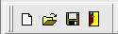
用于新建立显示编辑文件等同于菜单的 文件—新建 功能。
用于打开显示编辑文件等同于菜单的 文件—打开 功能。
用于保存显示编辑文件等同于菜单的 文件—保存 功能。
退出本程序 等同于菜单的 文件—退出 功能。
对象编辑
拷贝选中的对象。等同于菜单的 编辑—拷贝 功能。
粘贴选中的对象。等同于菜单的 编辑—粘贴 功能。
剪切选中的对象。等同于菜单的 编辑—剪切 功能。
删除选中对象。 等同于菜单的 编辑—删除选中对象 功能。
全部选中当前页面的对象 等同于菜单的 编辑—选择全部 功能。
显示屏控制
发送当前显示屏。 等同于菜单的 控制卡控制—发送当前控制卡 功能。
发送所有显示屏。 等同于菜单的 控制卡控制—发送所有控制卡 功能。
下载当前显示屏。 等同于菜单的 控制卡控制—下载当前控制卡 功能。
打开显示屏电源。 等同于菜单的 控制卡控制—打开当前控制卡电源 功能。
关闭显示屏电源。 等同于菜单的 控制卡控制—关闭当前控制卡电源 功能。
调节当前显示屏亮度。等同于菜单的 控制卡控制—调整控制卡亮度 功能。

演示与设置
预览当前页面。 等同于菜单的 预览—预览当前页面 功能。
控制卡设置 等同于菜单的 系统设置—控制卡设置 功能。
关于程序的快捷按钮相当于菜单的 关于程序。

对象选择板
对象选择板中的对象均可以在显示屏上显示。标准版本的软件中包含下列对象。
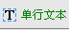 放置一个单行文本对象 等同于菜单的 显示项目—单行文字 项
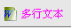 放置一个多行文本对象 等同于菜单的 显示项目—多行文字 项
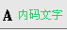 放置一个内码文本对象 等同于菜单的 显示项目—内码文字 项
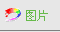 放置一个图片对象 等同于菜单的 显示项目—图片 项
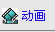 放置一个动画对象 等同于菜单的 显示项目—动画 项
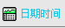 放置一个时间对象 等同于菜单的 显示项目—日期、时间 项
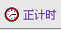 放置一个正计时对象 等同于菜单的 显示项目—正计时 项
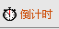 放置一个倒计时对象 等同于菜单的 显示项目—倒计时 项
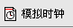放置一个模拟时钟对象 等同于菜单的 显示项目—模拟时钟 项

对象列表
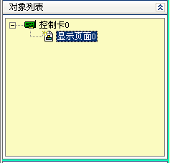
对象列表可以让您对编辑中使用的对象有一个明确的分类。您可以在对象列表中看到层次分明的排列。您在显示屏编辑区中选择对象，列表框会做相应的变动。明确表明当前操作对象的名称。属性列表框中会显示相应对象的属性。
对于复杂的编辑区中显示对象可能叠加多层。直接使用鼠标很难选择或需要破坏当前的编辑效果。您可以在对象列表中选择后通过修改对象的属性就可以方便的进行修改、删除等操作。
不同对象有不同的名字，相同的对象会以0、1、2、3的顺序命名，您可以轻易区分不同的对象。

属性编辑器
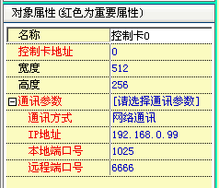
属性列表框显示对象的属性；通过修改属性可以改变对象的、尺寸、内容定义对象的时间和行为等来满足显示效果的需要。
不同的对象有多少不同的属性；其中红色部分为重要属性。通过修改重要属性对象都可以正确工作。
显示内容的编辑主要是通过改变对象的属性来完成的。不管您通过键盘、鼠标操作。最终的结果总会在对象属性的改变中反映。

编辑区
编辑区是一个与实际安装显示屏1：1的编辑区，您在编辑区放置的显示对象会在显示屏相应的位置显示。
在编辑区您可以通过鼠标的移动、拖动来迅速的布置显示对象的位置。通过属性编辑可以精确调整显示对象的位置，您可以通过选择多个对象来修改他们所共有的属性来简化编辑。也可以达到如多个显示对象的水平、垂直位置的对齐等操作。

系统状态栏
系统状态栏可以清楚明确的看到目前系统状况。
当前控制卡： 目前您编辑的控制卡的名称
系统状态： 反映目前系统与控制卡的连接状态
电源状态： 反映当前显示屏的电源状态；控制卡工作后默认为打开；如果系统没有连接上控制卡，此信息无效。

使用对象的优势

简单易用
对象的使用明确了不同的媒体的特殊的特性；也将媒体共有的特性进行了整和您可以通过几乎相同的方法来使用新的对象；简化了学习、了解。

性能稳定
不同的对象有不同的方法来实现显示效果；随着软件的日益庞大；程序的测试工作越来越大。对象的使用使有问题的对象可以迅速定位，且不会影响其他对象。使得软件的稳定性不会因为升级、修改而变的脆弱。

易于更新
随着客户需求的增加，显示对象的增加和使用继承了以前对象的所有共性；增加新的对象不会对程序的其他部分造成影响。

易于理解、便于学习
使得学习新对象的使用变的简单。如图片对象与多行文本仅文件类型不同，您学会使用多行文本的操作后对图片对象只需要通过属性的对比即可以直接使用。没有任何障碍。

必须了解的几点功能
现在我们总结一下学习的成果：
    - 不可以未经厂家允许私自调整系统设置。
    - 通过软件设置我们可以让显示屏定时自动开关。
    - 通过软件设置我们可以让显示屏定时调整亮度。
    - 软件根据功能分为5个部分分别为 菜单部分、快捷按钮、对象列表和属性编辑区、显示文件编辑区和系统状态栏。
    - 显示不同的内容使用不同的对象。
    - 通过放置不同的对象来达到我们需要显示的内容。
    - 通过修改对象的属性来满足我们对显示的需求。
    - 可以通过软件直接对显示屏进行管理。

第二章 显示屏的管理

管理的概念：
显示屏是一个显示媒体，如同电视机一样；其功能是以醒目的内容、多变的动作将需要传播的内容显示出来。为了延长使用寿命我们需要打开或关闭显示屏；为了节约电力我们需要在环境光线暗时调整亮度。为了体现价值我们需要更新显示内容。以前的模式是专人专机固定地方；所有操作需要在一个地方（机房）或两个地方（还有电源闸箱）。随着网络的发展计算机网络已经普及。我们可以在辅助设备的帮助下在网络连通的任何地方（不限制地点）、任何时间（不限制时间）、合法的（需要授权密码、IP、服务器和软件）控制显示屏的内容。

默认的环境
  - 对前面章节中讲述的内容已经熟悉。
  - 对计算机Windows的操作已经熟练掌握。
  - 具备初中以上文化程度；至少掌握一种汉字录入方法。
  - 能够使用Offices类软件如WORD或WPS等。
  - 能够简单了解计算机图像、视频文件的使用与查找。
  - 我们认为您在操作本章讲述的功能时显示屏已经安装完成并可以正常使用。系统状态栏显示 状态正常 如图：

设置的导入与导出
显示屏 设置文件的后缀为：PAM 显示屏安装完成后厂家会根据显示屏的数量、安装位置、类型等信息保存显示屏的设置信息；在您不慎将设置搞乱掉或网络进行调整后需要修改控制卡的参数时；您可以在与厂家联系后取得设置密码后；在厂家的指导下完成修改操作。
具体的做法在需要时与厂家联系。

工程的建立与导出
根据您的显示屏工程中显示屏的数量；在安装完成后厂家会根据当时网络连接环境给您设置好工程文件。您在每次启动本软件时显示屏数量、类型等信息均按照工程文件进行设置。
如您在使用中需要修改工程文件（如显示屏的使用权的变更或使用网络位置的变更）您可以在与厂家联系后取得设置密码后；在厂家的指导下完成修改操作。
具体的做法在需要时与厂家联系。

校正显示屏的时钟
控制卡在出厂前电池是不安装的；时间为随机的时间或经过长时间已经不准了。通过 控制卡控制菜单下的 校正控制卡时间 可以以当前操作计算机的时间校正显示屏时间；如果您的显示屏使用了大于一块控制卡您需要将所有的控制卡依次校正。
您也可以通过在对象列表框内单击鼠标右键，选择右键菜单中的校正控制卡时间来完成操作。

自动开关显示屏的设置
通过自动开关屏的设置；显示屏可以定时打开；定时关闭；简化使用操作。
在控制卡控制菜单 下 打开 自动开关显示屏的设置 显示下图窗体。
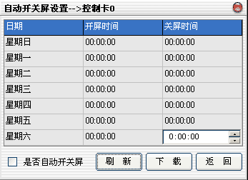
- 系统会自动读取控制卡的设置状态，系统状态显示为下图，就可以进行设置：
- 选择您需要的时间进行设置格式为：小时：分钟：秒
- 设置完成后 在 是否开关屏选项 前面打上对勾（选中）。
- 点击 下载；系统状态会显示：
- 直到系统状态显示为，可以认为正确的完成了设置工作。
- 如果您设置了自动开关屏请同时 校正控制卡时间
- 如果工程中存在多块显示屏请您依次设置；

自动亮度调整的设置
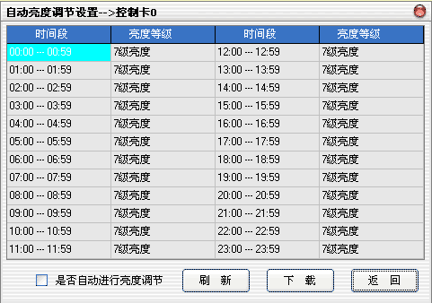
显示屏自动亮度调节可以节约大量的电力；并在夜晚使显示屏显得柔和不刺眼。
选择控制卡控制菜单下的 自动亮度调节设置 项 可以打开如下图窗体：
本显示屏可以进行8级非线性亮度调节。0级为最暗 7级为最亮。
分为48个时间段，每半小时自动调整亮度一次。可以在满足显示需要的同时最大化的节约电力。较低的亮度还可以延长显示屏的寿命，延缓LED灯的衰减时间。
- 系统会自动读取控制卡的亮度设置；您在系统状态栏中看到：
就可以进行设置了。
- 在您将时间设置完毕后将是否进行亮度调节打上对勾 （选中）。
- 点击下载，系统状态栏显示：
- 直到系统状态栏显示为
- 可以认为设置成功，如果有多块显示屏请您依次设置。

自动发送功能使用
显示屏自动发送功能可以使对实时性要求不高的环境下简化接口设计；在设定的时间间隔下自动更新屏幕的显示内容。
目前提供 固定间隔定时更新

选择控制卡控制菜单下的 自动发送设置 项 可以打开如下图窗体：
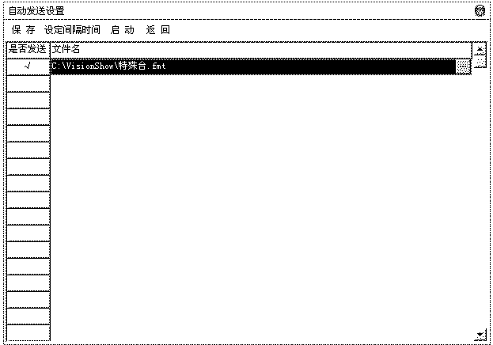
可以设定多个文件进行轮换显示
保存菜单用于保存当前设置；设定间隔时间 的单位为秒 最小为10秒
设置完成后选择 启动
点击返回 后 最小化 应用程序即可进入自动发送状态。

在自动发送模式下，您所调用的外部文件 如 *.txt *.rtf *.bmp *.avi等文件内容发生变化时，显示内容会自动更新。

临时调整显示屏的亮度
如果您需要临时的调整显示屏的亮度，您可以选择快捷按钮也可以选择 控制卡控制—调整控制卡亮度 功能。显示如下窗体：
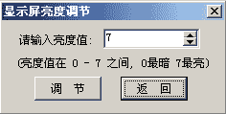
您可以直接选择合适的数值后点击调节按钮就可以调节；如果您可以同时看到显示屏就可以了解不同级别亮度的效果。此调节可以连续调节直到满意为止。
注意：此功能主要用来测试亮度对显示屏显示效果的影响。以此得到自动亮度调节的合理数值。并且在屏体不关闭时且没有打开自动亮度调节时有效。关闭电源后（物理的关闭显示屏控制的电源或系统复位后）会恢复默认的亮度。

远程服务器的设置
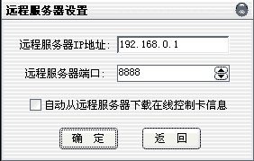
当客户的网络比较大；显示屏安装在不同的网段，或使用无线传输的方式工作。您可能需要设置远程服务器。远程服务器的设置比较简单，但是设置的具体数值需要网络管理员设计、确定并提供。不正确的设置会造成无法连接的错误。
如果您不需要请不要设置。
通过远程控制菜单下的 远程服务器设置 项您可以打开如右图窗体：

远程服务器的IP请您与网管或系统管理员、信息中心联系取得正确的IP地址；填写上即可；远程服务器端口请您跟显示屏厂家联系确认；此端口和IP在需要远程控制的显示屏控制卡中有设置；两者必须相同。否则无法连接上。
选中 自动从远程服务器下载在线控制卡信息时
选择确定，此窗口会自动关闭并消失。

远程显示屏的引入与控制
在您确实需要远程控制且已经正确设置了远程服务器并在需要远程控制的显示屏上做了正确设置。则在下面窗体中会显示出来：
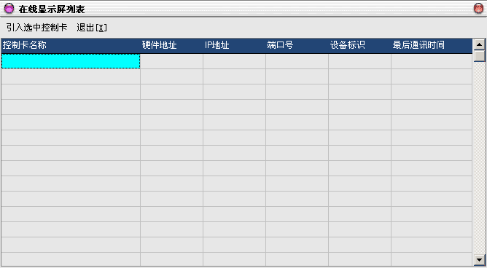
在上表中显示的控制卡如果不在当前的对象列表中出则可以选中后通过 引入选中的控制卡菜单将远程控制卡引入当前工程，您可以向操作本地显示屏一样的进行操作。

临时开关显示屏的电源
如果因为临时原因，需要关闭显示屏电源，您可以选择快捷按钮：
打开显示屏电源。 等同于菜单的 控制卡控制—打开当前控制卡电源 功能。
关闭显示屏电源。 等同于菜单的 控制卡控制—关闭当前控制卡电源 功能。
可以将显示屏的电源关闭；注意：对于多块控制卡的显示屏您可以通过：
控制卡控制—关闭所有控制卡电源 选项进行操作；或您明确控制卡的归属，将属于同一个显示屏的控制卡的电源全部关掉。
在您将自动开关屏功能打开后，此功能将不能使用。

第三章 对象的使用和编辑

操作基础与名词解释

点击：
使用鼠标左键在指定位置按下并迅速松开。

拖动：
使用鼠标左键在指定位置按下并保持；移动鼠标到指定位置后松开。
右键菜单
指在指定的对象上点鼠标右键后出现的菜单。

像素
您所使用的显示屏的解析度的最小单位。就是您在显示屏前能看到的一个个小点。
显示屏的编辑文件中显示屏 的宽度、高度是以像素点为单位的。
叠加
本控制系统支持透明，多个对象可以放在同一个位置，同时显示并相互影响；做到如图片和文字叠加在一起。和双色立体字的效果。
层
在多个显示对象叠加在一起时他们之间有一定的叠放次序。我们可以理解像楼房一样，一个对象一层，一直向上落。就如同您不能将楼房的1层拆除而保留2层一样。您不能越过顶层直接选择下面的层；但是您可以将最上面的（顶层）对象通过右键菜单中的 将选中对象置于底层，在经过 叠加对象-1次操作后最底层的对象就可以选择了。

什么是对象
如同生活中的男女搭配叫找对象一样；对象是我们对与我们进行交互的事物的一种统称。
在本程序中的对象有两种：

编辑对象
用来标示、编辑的能简化理解的计算机上的操作元素。如控制卡、显示页面。

显示对象
可以放置在显示屏编辑区内的、可以在显示屏上进行显示的代表不同媒体类型的操作元素叫显示对象。
你的对象就是你爱人，在不同的年龄、不同的地方存在有许多不同的称呼 老婆、媳妇、婆姨、内人等。

对象与属性
每个对象根据功能不同会有多少不一的属性；通过修改属性可以改变对象的行为和表现。您可以理解为就向您有名字、年龄、学历、家庭住址、工作单位一样。
我们所做的工作不论使用鼠标还是键盘，在得到了最终的显示结果后，您会发现只是修改了不同对象的属性。

属性的编辑与对象的操作
每种对象都有其特殊的、与众不同的属性；否则就没有存在的理由，就如同伟人说的：在这个世界上找不到两片完全相同的树页一样；您也找不出两个完全相同的对象！！
一切是为了编辑的方便设计，您在显示屏编辑区放置一个显示对象，属性窗体就会显示它的属性；您通过鼠标调整它的大小、位置实际上是间接的修改了它的宽度、高度和X、Y坐标点。
对于显示类的对象，当您通过点击快捷按钮、选中菜单，就将它放在显示屏编辑区内。
这时我们就可以对它进行修改和调整。达到我们需要的效果。
对于编辑类的对象我们只能通过菜单放置并只能在对象列表中感受到他们的存在。

我们使用的对象

编辑类对象
这一类对象只能在对象列表中看到，只能通过属性列表进行修改、通过菜单进行添加、删除操作。这类对象主要是为了分类、和时间控制。您可以在对象列表中分明的层次感受到它的作用。

控制卡
每一块控制卡可以带一块显示屏，但是一块显示屏不一定只有一块控制卡；这就是我们称它为控制卡而不叫显示屏的理由。现在还无法找到易于理解的、操作简便的方法对大型的（大于一块控制卡，最多可以达到32块控制卡的显示屏）的显示屏进行简单的编辑与控制的方法。目前只能在控制卡级别进行操作。当我们找到方法后它就有“上司”了。
在大多数用户的使用中您可以理解为控制卡就是您操作的显示屏只是名字不一样而已。
控制卡内存放这显示屏的具体的参数；对于客户来将大多数情况下您不需要对它进行改动。
厂家根据您的显示屏在工程文件中有明确的设置，您不需要对控制卡的参数做改动。
但是了解还是必要的：
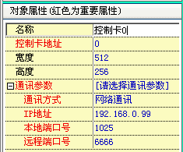

您可以修改控制卡名称方便您的记忆
控制卡的物理地址
显示屏的宽度（单位像素点）
显示屏的高度（单位像素点）
您可以设置的通讯参数
目前使用的通讯方式（原则上您只能使用一种）根据您的选择下边的选项会有不同。

显示页面
每个显示屏可以有许多显示页面；硬件的限制是254个；
在每个页面中您可以放置不同的对象，使显示效果丰富多彩。
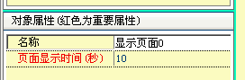
您可以设置页面显示的时间；单位为秒；您可以设置0~999999999秒的范围内。
在设置的时间到达后，控制卡会自动转到下一页进行显示；
如果达到最后一页，控制卡会自动转到第一页进行显示。
页面的名字是以页面0、1、2、3的次序进行顺序排号的。在有时的编辑中可能会删除页面和多个控制卡同时编辑的情况下，页面的名称会不连续，即使名称相同也不影响使用。您也可以设定新的页面名字；让它与众不同；这可能是比尔盖兹需要的，因为他不想让世界上再有其他人叫比尔盖兹，连萨达姆都没有办法。

显示类对象
可以放在显示屏编辑区进行显示的对象。标准版本有如下9种显示对象。
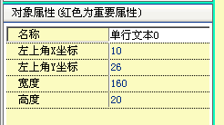
在我们讲述显示对象前我们先熟悉一下显示对象共有的属性，在后面遇到将不在细述。
对象名称：
每个对象都有一个名字；不同类型的对象有不同的名字，名字是以名字+0、1、2、3的次序进行顺序排号的。您可以通过修改来使用别的名称，即使名称相同也不影响使用；在设计复杂的页面时很有用。当为了某中显示效果，多个同类型的对象叠加在一起时，名字就可以了解放置的意义。一般情况下可以使用默认的名称。
左上角X坐标：
左上角Y坐标：
这两个属性定义了对象的位置。水平方向的为X坐标，垂直方向为Y坐标；通过X、Y作标就可以精确定位对象的位置。当然您也可以通过鼠标的拖动，迅速得到一个大约的位置。
宽度、高度
这两个属性定义了对象的外型尺寸。宽度表示X坐标方向的长度。高度代表Y坐标方向的垂直尺寸。在多任务处理机制下通过对象的左上角X坐标、左上角Y坐标、宽度、高度四个属性可以确定对象实际占有的面积和位置。

单行文本
放置一个单行文本对象 等同于菜单的 显示项目—单行文字 项
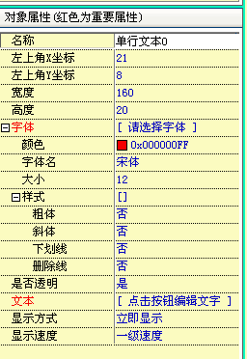
单行文本，顾名思义只能显示一行的文本。
主要的用途为：
显示标语、口号等广告词。
显示公告、通知的标题。
在显示屏上滚动的走马灯信息等只有一行文字的内容。
它有两个重要属性：
文本：
需要显示的文字，通过文本属性添加。
点击文本右侧的文字后面会出现3个小点；点击小点会出现文字输入窗；您也可以通过在显示屏编辑区内直接双击对象来达到相同目的。
在编辑窗内输入您需要显示的内容。您也可以通过编辑框的 掉入菜单选择一个TXT类型的文本来达到相同的目的。
点击确定即可完成文字编辑。
如果您选择放弃，您所做的编辑不会反映给单行文本对象。
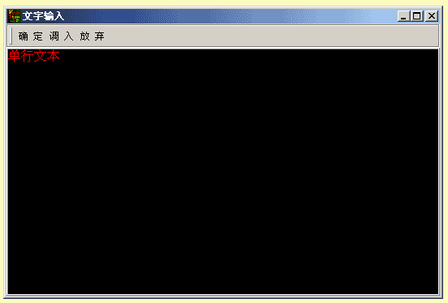
在窗体中输入时会自动换行，不必担心在您选择确定时，会自动除去回车、换行等符号将文字连接成一行。文字的最大数量限制在32768个汉字或65536个字符（英文）。
字体属性
默认字体颜色是红色，如果您的显示屏是双色的；您可以通过字体属性修改。程序会打开标准Windows的字体对话框。您可以选择计算机内安装的所有字体、字型、调整文字的大小、颜色。
在这里需要注意您的显示屏的颜色。如果为单色一般为红色您只能选择红色、白色、黄色、紫色等颜色但是显示屏显示还是红色。您还可以使用红色背景打黑色的字。
其他属性
下列3个属性在 单行文本、多行文本、内码文本中效果相同；在此一并叙述后面就不在提了。
是否透明：
默认为 是 显示为透明，选择透明可以与任何对象进行叠加；如在图片上放置文字和制作体字等；
什么时候选择透明和不透明？
在需要叠加效果时选择透明；但是如果需要叠加的对象的颜色与叠加对象十分接近；如在大量黄色的图片上叠加文字时需要选择不透明；这样在文字的背后会是黑色的；增大了对比度。就比较清晰了。
也就是说在透明方式下对象本身与叠加对象的对比度太小；影响观看效果时选择不透明。

显示方式
本程序共提供了18中显示方式：
通过名字您可以清楚了解它的作用和效果；分别为：
共有 21 种， 计有
显示方式 说明
立即显示 正常显示，默认效果
左滚显示
连续左滚
上滚显示
中间向上下展开
中间向两边展开
中间向四周展开
向左移入
向右移入
从左向右展开
从右向左展开
从右上角移入
从右下角移入
从左上角移入
从左下角移入
从上向下移入
从下向上移入
闪烁
从上向下滚动
从下向上滚动
连续下滚
显示速度
有显示方式的显示对象有此属性。
调整显示特技的速度。分为8级 一级最慢 八级最快 可以根据需要调整。

多行文本
放置一个多行文本对象 等同于菜单的 显示项目—多行文字 项
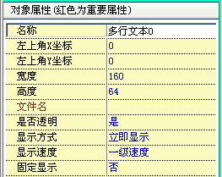
主要的用途为：
通知、公告等多文字的内容。
它有一个重要属性：
文件名：
您可以在对象上双击或在文件名属性右边单击会出现三个小点；点击小点会出现文字输入窗体。
此窗体与单行文本的窗体类似；您可以直接在编辑窗内进行编辑。或调用尾缀为RTF的富文本文件。
与单行文本不同的是多行文本中增加了字体属性；您可以在编辑时使用不同的颜色、不同的字体。
在您编辑完成后选择确定。系统会提示您保存文件。
将您编辑的内容取一个合适的文件名保存起来。
注意：此处保存的是您在文本输入窗体中编辑的文字；而不是显示屏的编辑文件。它会自动添加尾缀RTF您不需要填写尾缀直接填写文件名就可以了。如需要命名为测试您可以直接输入测试两个字将文件名输入框中的*.RTF字符覆盖。系统会自动保存为测试.RTF。
您也可以直接调入菜单 将已经存在的文件直接调入使用。
您可以调用 文本文件 *.TXT 和富文本文件 *.RTF
如何取得富文本文件 *.RTF？
您可以使用WORD编辑文件需要显示的文件。但是您需要注意以下几点：
- 文字不可以是黑色的，除非您明确是要使用黑色否则会看不见。
- 不可以使用文字以外的对象编辑如：文本框、图片、线条等，否则会在出现这些对象的地方作为文件结束。
- 在编辑完成后需要选择 另寸为(A)…菜单项 ，在文件类型中选择 RTF格式*.rtf。
这样就可以在多行文本中直接使用了。

内码文本
放置一个内码文本对象 等同于菜单的 显示项目—内码文字 项
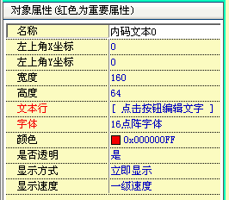
内码文本与单行文本的编辑方式方法相同。但是内码文本使用的是控制卡中的字库。用它生成的显示文件仅发送文字的编号；文件的容量很小传输速度更快。
普通文字需要将文本转换成图形格式发送；相对的内码文字只有单行文字的16分之之一或更小。
但是内码文字也是有它不足的地方：
仅支持一种字体： 宋体
仅有2种大小 16点阵（相当于12号字） 和24点阵（相当于18号字）。
内码文字一般情况下不使用；仅在自动化管理中使用定制的软件进行计算机管理发送时材使用。当然您要使用也是可以的。
内码文字的 字体您只能选择 16点阵字体和 24点阵字体两种。

图片
放置一个图片对象 等同于菜单的 显示项目—图片 项
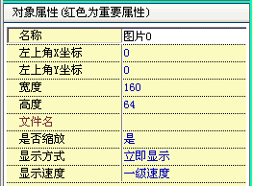
仅有一个重要的属性。
文件名：
您可以在对象上双击或在文件名属性右边单击会出现三个小点；点击小点会出现打开对话框。
选择您需要的图片文件的位置和名字，点击确定即可。
注意：此控制卡为双色模式；只能显示红、绿、黄的亮、灭。无法显示出蓝天森林的图片。您可以通过 F8键看到该图片在显示屏上的效果。
是否缩放
默认为 是

您调用的图片可能比实际显示的要大或小；选择自动缩放会根据您定义的图片的大小进行自动缩放处理；可以显示出图片的所有。
如果选择否会出现：
如果图片比显示区域小；空余部分会拿黑色填充。
如果图片比显示区域大；仅显示图片左上角起的显示设定图片大小的内容；其他部分不显示。
其他属性可以参照文字对象。

动画
放置一个动画对象 等同于菜单的 显示项目—动画 项
仅有一个重要的属性。
文件名：
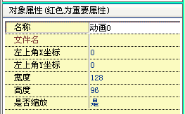
您可以在对象上双击或在文件名属性右边单击会出现三个小点；点击小点会出现打开对话框。
选择您需要的动画文件的位置和名字，点击确定即可。
注意：此控制卡为双色模式；只能显示红、绿、黄的亮、灭。无法显示出蓝天森林的图片。您可以通过 F8键看到该动画在显示屏上的效果。
是否缩放
默认为 是
您调用的动画可能比实际显示的要大或小；选择自动缩放会根据您定义的动画的大小进行自动缩放处理；可以显示出动画的所有。
如果选择否会出现：
如果动画比显示区域小；空余部分会拿黑色填充。
如果动画比显示区域大；仅显示动画左上角起的显示设定动画大小的内容；其他部分不显示。
其他属性可以参照文字对象。

时间格式
放置一个时间对象 等同于菜单的 显示项目—日期、时间 项
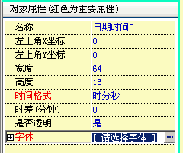
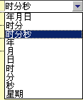
有10种显示格式可以选择；可以放置多个以便排版舒适。
可以显示为2005年1月19日星期三 10：23：58
时差
单位分钟，可以设置负数这样可以显示世界时间。任何国家的时间均可以通过加减时差时间来调整。
是否透明
选择是 文字对象透明显示，可以叠加显示立体字。
可以在图片上面放置文字，不影响图片显示。

倒计时对象
放置一个倒计时对象 等同于菜单的 显示项目—倒计时 项
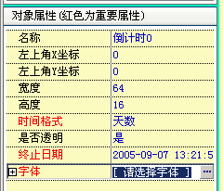
时间格式
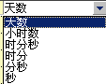
有6种显示格式可以选择；可以放置多个以便排版舒适。
可以显示为 距2005年春节还有xx天xx小时xx分钟xx秒
是否透明
选择是 文字对象透明显示，可以叠加显示立体字。
可以在图片上面放置文字，不影响图片显示。
终止时间
此处设为倒计时的终止时间。注意格式；改错了可以删除重新来。

正计时对象
放置一个正计时对象 等同于菜单的 显示项目—正计时 项
时间格式
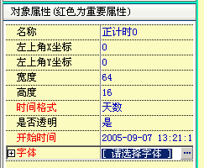
有6种显示格式可以选择；可以放置多个以便排版舒适。
可以显示为星美国际影城安全生产xx天xx小时xx分钟xx秒
是否透明
选择是 文字对象透明显示，可以叠加显示立体字。
可以在图片上面放置文字，不影响图片显示。
开始时间
此处设为正计时的开始时间。注意格式；改错了可以删除重新来。

模拟时钟

放置一个模拟时钟对象 等同于菜单的 显示项目—模拟时钟 项
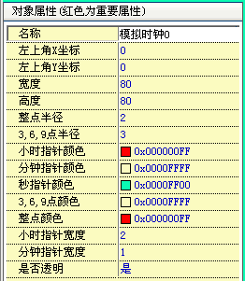
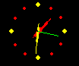
您可以在显示屏上放置模拟时钟可以有下图的效果。此对象可以直接使用。在单色显示屏时你才需要调整指针的颜色。显示屏比较大时需要调整显示的整点的大小、指针的粗细。一般情况下您只需要放在显示屏上并调整到合适大小即可。

显示内容的控制

预览当前页面
在您将一个页面的设计完成后，您可以选择：
预览当前页面。 等同于菜单的 预览—预览当前页面 功能。
进行预览，确认设计符合您的要求。

预览全部页面
在您将显示文件的设计完成后，您可以选择：
菜单 预览—预览全部页面 功能。
进行预览，这时请您确认页面的时间是否合适。确认设计符合您的要求。不合适时请您返回编辑界面进行调整。

保存
当全部编辑工作完成后，请您选择：
保存显示编辑文件或菜单的 文件—保存 功能。
给显示文件起一个合适的名字。建议您放在程序目录下的 FMT子目录下。

发送
当您保存了文件后，请您查看系统状态栏；
如果显示
则需要 刷新显示屏的状态，在对象列表框中选择控制卡后按右键，在菜单中选择：
刷新控制卡状态 或 控制卡控制菜单下 的 刷新控制卡状态。
直到显示正常为止；如果连续的出现超时请检查供电，如果电力供应正常；请重新启动计算机并重新打开（物理关闭电源等待1分钟后再开）显示屏再试；如果故障依旧请联系厂家解决。
当显示正常或时可以进行发送：
根据显示屏的数量选择：
发送当前显示屏。 或菜单的 控制卡控制—发送当前控制卡 功能。
发送所有显示屏。 或菜单的 控制卡控制—发送所有控制卡 功能。
在系统状态栏会依次提示：
此时显示屏如果在开屏状态下应可以显示编辑内容。
注意：发送功能将发送内容保存在控制卡的内存中。如果显示屏物理的断电所有数据会丢失。但是可以提供6M的容量。如果您需要物理断电后继续保存发送内容请您使用下载功能。

下载
当您保存了文件后，请您查看系统状态栏；
如果显示
则需要 刷新显示屏的状态，在对象列表框中选择控制卡后按右键，在菜单中选择：
刷新控制卡状态 或 控制卡控制菜单下 的 刷新控制卡状态。
直到显示正常为止；如果连续的出现超时请检查供电，如果电力供应正常；请重新启动计算机并重新打开（物理关闭电源等待1分钟后再开）显示屏再试；如果故障依旧请联系厂家解决。
当显示正常或时可以进行发送：
根据显示屏的数量选择：
下载当前显示屏。 等同于菜单的 控制卡控制—下载当前控制卡 功能。
或 控制卡控制—下载所有控制卡
在系统状态栏会依次提示：
此时显示屏如果在开屏状态下应可以显示编辑内容。
注意：此功能将编辑的内容存放在可以掉电保存的芯片中速度会比下载慢；并只有2M大的容量；如果系统提示您超出容量您可以：
- 使用图形编辑软件将需要显示的图片直接缩放到需要的尺寸再使用。
- 重新编辑动画文件（如果存在的话）进行抽色、修改关键桢数量等减小动画的尺寸。
- 重新调整多行文本的字体、字型和内容减小文件大小
- 适当减少显示页面的数量
- 采用发送方式通讯。

对象的高级使用方法

页面时间的特殊用法
在一些特殊场合如值班室等需要在规定的时间进行更新；您可以通过计算时间换算成秒填写页面。如值班表每天晚上12：00进行更新，现在的时间是下午3点则将第一个页面的时间填写为 32400 （（12-3）x60*60） 其他页面的时间填写为 86400 (24*60*60)。这样每天晚上12点左右会自动换页。

立体字的实现
立体字采用两个设置相同的但是颜色不同的文字对象；将X坐标值修改相对差值为立体的效果。差值越大立体效果越明显。如：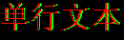

舞台字幕机
选择前面带有@的字体可以直接将文字旋转90度将显示屏竖起按装。选择从下向上移入的显示方式可以达到左移的效果。选择从上向下移入的显示方式可以达到右移的效果。
编辑软件中显示为：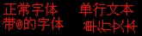

还有许多的特技效果需要配合页面时间完成如：立体字的左右跳动、飞字变色等可以自己研究一下在熟练掌握软件的各种显示效果和时间后可以 排出比较独特的显示效果。

第五章 技术支持与服务
您可以在软件的右下脚的小贴士中找到 公司的服务电话和联系方法。
或通过 关于程序查找 公司信息进行联系。
软件的版本升级是配合硬件电路完成的请您不要轻易的、非经过厂家同意的情况下进行。
有关软件升级的信息或您对显示屏有特殊的要求如：无线控制、显示温湿度、GPS时间校正等。请您直接与厂家联系，以便获得最新的资讯。

最后感谢您的使用，如果您在使用中发现有需要我们改进的地方或软件有BUG错误也请及时告诉我们，我们会在最短的时间内为您解决。

